2016—2017学年度第二学期
高二年级历史科期考试题
考试时间：90分钟 总分：100分
注意事项：
1．本试卷共分两部分，第Ⅰ卷为选择题，第Ⅱ卷为非选择题。
2．选择题答案请写在答题纸上，考试结束时只上交答题卷。
3．仔细审题，合理分配答题时间。
第Ⅰ卷 选择题
本卷包括20小题，每小题2分，共40分。在每小题给出的四个选项中，只有一项是最符合题意的。
1、第一次世界大战爆发前主要资本主义国家发展的特点是
①各主要资本主义国家经济政治发展的不平衡加剧 ②资本主义世界体系还未形成
③对外以商品输出为主 ④主要资本主义国家进入垄断阶段
A．②③④ B．①②③ C．②④ D．①④
2、1896年德皇威廉二世说：“我们十年前开始实行殖民政策而未有舰队……我们现在有了大量的殖民属地……因为这些殖民属地与英国继续不断地发生或大或小的纠纷……我们的贸易正和英国作生死的斗争……但是在各大洋上航行的挂着我们旗帜的大批商船，在130只英国巡洋舰的面前而我们只有4只来对抗的情形下，是十分不保险的。”对上述的认识，不正确的是
A．英德矛盾逐渐成为帝国主义间的主要矛盾
B．德国打算与英国进行海军军备竞赛
C．赢得争夺的焦点是殖民地和贸易问题
D．德国力图与英国成为海上贸易伙伴
3、威尔逊认为：“我们应该以资本供给全世界，而谁以资本供给全世界，谁就应当管理世界。”下列史实体现了美国这一愿望的是
A．带着“十四点原则”参加巴黎和会 B．召集华盛顿会议
C. 争夺中国的“门户开放”政策 D．放弃中立，参加战争
4、希特勒说：“利用布尔什维主义的幽灵来遏制凡尔赛诸国，要使他们相信，德国是反对赤祸的决定性堡垒，这是我们渡过危机，摆脱凡尔赛和约，重新武装的惟一办法。”以下各项，体现了希特勒这一意图的是
A．发动对苏联的战争 B．进入莱茵非军事区
C．建立德、意、日三国轴心 D．对捷克斯洛伐克提出领土要求
5、“二战期间，美国研制了原子弹并用于实战；1946年美国投入使用的第一台电子计算机，最初是用来计算炮弹弹道的；德国研制成功远程液体燃料火箭，是用于空袭英国的。”以上史实说明
A．科技革命是战争爆发的导火索 B．科技是决定战争胜负的关键
C．第三次科技革命加速了二战的爆发 D．二战加速了第三次科技革命的到来
6、从19世纪中叶开始,欧洲女权主义者提出了改革妇女服装的倡议,设计并试穿了短裙和女式长裤,但受到舆论责难。到第一次世界大战期间,大量妇女加入劳动大军,妇女裤装和短裙开始流行。这说明
A．服装的变化反映了妇女政治地位的提高
B．资本主义经济发展促使妇女成为劳动者
C．妇女装束变化与其社会角色变化相适应
D．妇女以穿着裤装和短裙来维护自身权利
7、1914年秋，当欧洲卷入战争之际，英国外交大臣格雷说：“灯光正在整个欧洲熄灭。”由此推断，格雷认为战争将导致
A．欧洲电力系统瘫痪 B．欧洲中心地位丧失
C．社会主义制度建立 D．资本主义制度崩溃
8、“英国不想为捷克牺牲一兵一卒，英国同意任何合理的解决办法，只要不用武力。”下列哪一事件体现了这一主张?
A．《慕尼黑协定》的签署 B．《凡尔赛和约》的签订
C．《四国条约》的签订 D．《大西洋宪章》的发布
9、20世纪60年代，联合国一位代表说：“小国管理着东河岸边美丽的建筑物（联合国总部），两个大国管理着世界其他地方。”对此理解正确的是
A．第三世界的力量尚不能限制大国行动
B．大国和小国按实力有具体的不同的分工
C．第三世界拥有发言权，但霸权政治仍然存在
D．小国对冷战无可奈何
10、下列对雅尔塔体系的表述，正确的是
①美国依此取得了世界霸主地位 ②在雅尔塔会议等确定的基本原则上建立
③改变了以欧洲为中心的国际格局 ④是美苏两国实力均衡的重要体现
⑤具有一定的进步性 ⑥具有大国霸权主义和强权色彩
A．①②③④ B．②③④ C．③④⑤⑥ D．②③④⑤⑥
11、对20世纪60～80年代美、苏关系的概括，较为全面的是：
A．苏联不断加强对外扩张，美、苏争夺世界霸权
B．美、苏对峙，互有攻防，双方争夺世界霸权
C．美国采取强硬政策遏制和反击苏联的全球扩张
D．美、苏争夺全球战略优势，军备竞赛不断升级
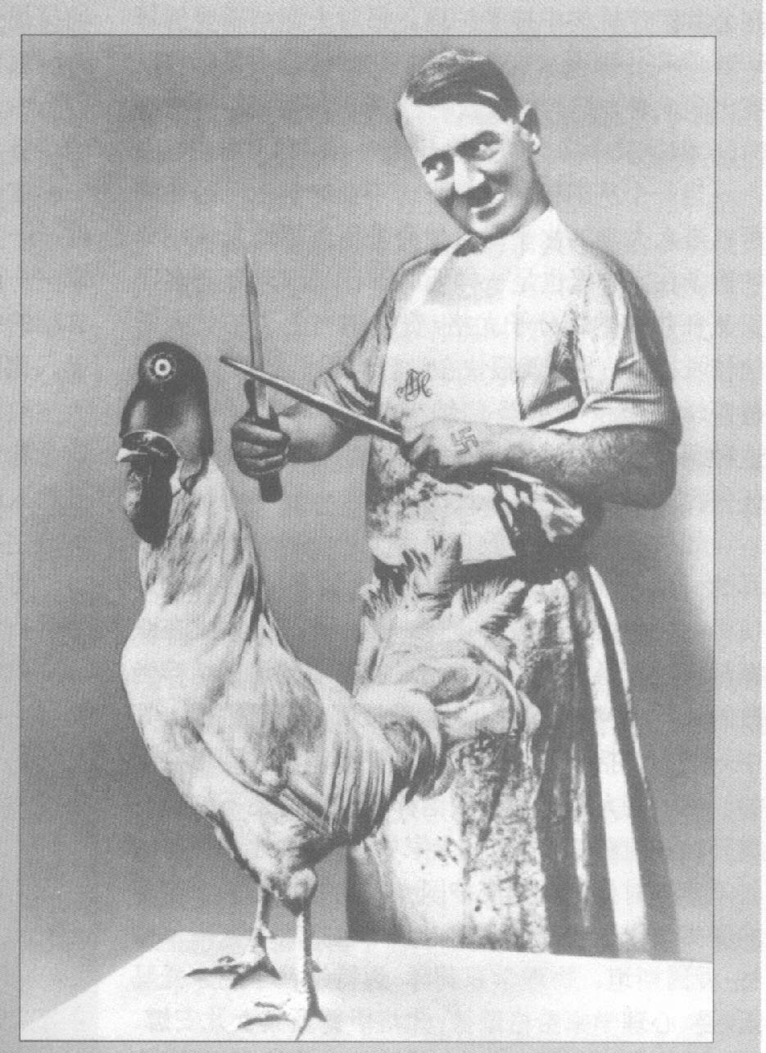
12、观察右边漫画，该漫画 ADOIF·HITLER
1936
A．讥讽了英国的均势政策
“别担心，他是一位素食主义者“
B．讽刺了英法的绥靖政策
C．揭示了西方社会的和平思潮
D．反映了英德矛盾是当时的主要矛盾
13、1917年，中国北洋政府对德宣战，并派出大批劳工到欧洲战场服役。80多年后，时任法国总统的希拉克曾这样评价说，“任何人都不会忘记这些远道而来的、在一场残酷的战争中与法国共命运的勇士，他们以自己的灵魂和肉体捍卫了法国的领土、理念和自由”。结合上述材料，对中国参战的诸多评价中，你最赞成的是
A．对德宣战导致不少中国劳工丧生
B．对德宣战是段祺瑞政府的错误决策
C．对德宣战客观上提高了中国的国际地位
D．对德宣战不利于一战的尽快结束
14、《非战公约》的签订是一战后维护和平的尝试，但《非战公约》对侵略者没有强大的约束力，这是因为
A.《非战公约》对列强根本毫无约束
B．列强各自保留条件，为其以后发动战争埋下了伏笔
C.《非战公约》不尊重和平
D.《非战公约》没有规定和平解决国际争端或冲突的原则
15、第二次世界大战中，下列战场战局开始出现转折的先后顺序是
A．太平洋、北非、苏德、中国 B．苏德、中国、北非、太平洋
C．中国、苏德、太平洋、北非 D．北非、太平洋、中国、 苏德
16、世界反法西斯同盟的形成对于世界人民来说可以说是一个迟到的祝福，而对于当时法西斯侵略的形势来说，它又可谓是姗姗来迟。下列有关这一同盟的表述不正确的是
A．其形成的主要原因是由于法西斯的侵略已严重威胁了世界各国人民的整体利益
B．苏德战争和太平洋战争的爆发对其形成起了催化剂作用
C．其形成的标志是《联合国家宣言》的签署
D．它的形成加速了二战胜利，成为二战转折点
17、“我的一边坐着把一条腿搭在另一条腿上的巨大的俄国熊，另一边是巨大的北美野牛，中间坐着的是一头可怜的英国小毛驴。”丘吉尔在德黑兰会议期间的这句话主要反映了
A．英国对反法西斯战争胜利缺乏信心 B．英国试图让美苏承担更多的责任
C．英国自身实力和国际地位的衰落 D．雅尔塔体系已经形成
18、从世界格局变化的过程来看，决定世界格局变化的最主要原因是
A．世界大战的爆发 B．各国的经济水平
C．各国的国家制度 D．各国实力对比以及这种对比是否发生变化
19、帝国主义战胜国通过巴黎和会和华盛顿会议建立国际新秩序的实质是
A．惩罚和削弱战败国 B．重新瓜分世界，争夺霸权
C．稳定政局维护世界和平 D．调整战胜国在东、西方的关系
20、下列对世界保卫和平大会表述不正确的是
A．第一届保卫和平大会在巴黎和布拉格同时举行
B．提出世界上不同制度可以和平相处
C．世界保卫和平大会是各国政府间的国际组织
D．反战和平思想日益深入人心

第Ⅱ卷 非选择题
二、材料解析题（本大题有4小题，共60 分）
21、【20世纪的战争与和平】阅读下列材料：（14分）
材料 在第一次世界大战发生前的1870年至1913年间,恰恰是一波经济全球化的大发展期。这波全球化的动力是英国,这个当时的世界霸权国家的对外商业扩张,在打通世界的边边角角的同时,也使一大批“新兴国家”如美国、德国、日本在那一时代崛起,而英国的全球领导地位日益受到削弱。当时的世界面临两个问题：一个是在英国已越来越无力领导世界的情况下,它还一味维持在海外的大量利益,其正当性已经越来越显薄弱;另一个是“新兴国家”们普遍奉行的乃是国家主义,在全球秩序逐渐陷入瓦解的情况下,世界却缺乏新的领导者来维护基本秩序。
1914年秋,正当一个又一个欧洲国家卷入第一次世界大战之际,英国外交大臣格雷评论道：“灯光正在整个欧洲熄灭。”
——《“一战”发生机理时刻警醒当今世界》
（1）根据材料,概括第一次世界大战爆发的原因。（8分）
（2）根据材料和所学知识,以史实说明英国外交大臣格雷的评论。（6分）

22、【20世纪的战争与和平】阅读下列材料：（14分）
材料 日本在东北实行的移民政策，先后经历了试点移民、武装移民和国策移民三个阶段。20世纪30年代日本“开拓团”分布地区主要是抗日力量存在的游击区，特别是军用铁路沿线为重点。日本通过开拓团的组织形式，在中国东北原住民村庄的基础上建立了“混成村”，不断地将东北由其占领的领土变为其“国土”。“开拓团”还强占或以极低廉的价格强迫收购中国人的土地，然后再租给中国农民耕种从而使500万中国农民失去土地，四处流离。期间，中国东北大量农民组成抗日游击队，不时袭击日本移民者。同时，从日本内地来到东北的日本移民，最初大多对气候、水土都不适应，许多人忍受不了生活现状而纷纷退团。后期，由于开拓团的经营、管理不善，在移民地内部的骚乱、暴行、纠纷、逃跑、罢工等事件不断发生，移民者的生活混乱不堪。特别是青少年移民还要接受3年严格的军事训练，更使他们难以忍受，绝望与动摇情绪日浓，自杀、逃跑事件司空见惯。随着战事的发展，至1944年，日本不得不放弃大量输送移民的政策，“开拓团”处于崩溃的边缘。1945年日本战败投降，日本向我国东北的移民步伐才被彻底阻断，日本的移民政策也随之破灭。
——以上材料摘编自姜廷玉、李戈瑞《揭秘：历史上的日本“开拓团”》等
请回答：
（1）根据材料并结合所学知识，分析日本竭力向中国东北移民的历史背景。（4分）
（2）根据材料并结合所学知识，概括日本对华移民的特点，并说明其移民政策最终失败的原因。（10分）
23、【20世纪的战争与和平】阅读下列材料：（18分）
材料一 美国总统威尔逊、国务卿蓝欣早在1917﹣1933年就帮助奠定了后来冷战和遏制苏联的政策基础。虽然没有军事对抗、武装对峙和军备竞赛，但一些基本要素已经存在：猜疑、误解、反感、畏惧等。……美国政府本来可以通过许诺提供美元和外交承认的计划防止苏维埃政府在1918年3月与德国签订和约，从而减轻德军对西线的压力，但威尔逊和蓝欣却因基本要素的存在对该计划“关上了大门”。
——据[美]戴维斯、特兰尼《第一次冷战》
材料二 在苏美建交的问题上，苏联政府的态度始终是积极、明确的，即愿意在不干涉内政和解决债务问题的基础上与美国建立外交关系。迟至1933年，罗斯福建议苏联派代表前往华盛顿就建交问题直接进行谈判。苏美两国主要围绕着两国债务问题展开。经过一番的讨价还价后，苏美两国达成有利于苏联的相关协议，并于1933年11月16日正式建交。
——据沈志华《一个大国的崛起和崩溃》
（1）根据材料一、二并结合所学知识，概括指出美国对苏政策的变化及其原因。（10分）
（2）根据材料一、二并结合所学知识，分析苏美建交的历史影响。（8分）

24、【20世纪的战争与和平】阅读下列材料：（14分）
材料 20世纪50年代末期，苏联国内石油产量迅速增加，并以低廉的价格向欧洲市场销售，展开了与西方石油财团争夺国际石油市场控制权的斗争。面对苏联攻势，美国人意识到，石油不仅代表着经济利益，也意味着一种“控制”和“支配”他国的权力。美国加快对“大石油中东”范围内的北非等新兴产油区的投资力度，以抢占先机。20世纪60年代后，美国在阿尔及利亚取得了石油租让地，在利比亚找到大型油田。由于美国石油资本的大量介入，到1963年，非洲最大的产油国由利比亚变成了阿尔及利亚。1973年，美国负责近东和东南亚事务的助理国务卿西斯科公开宣扬：“美国在波斯湾的主要政策之一是鼓励这个地区的友好国家对这个地区的集体安全负起越来越大的责任。”之后，大力扶持沙特和伊朗，增强其军事力量，使之成为遏制苏联南下的前哨。
——摘编自舒先林《冷战时期美苏博弈中东石油及其现实启示》
（1）根据材料并结合所学知识，分析20世纪50年代至70年代初美苏中东石油博弈的原因。（6分）
（2）根据材料并结合所学知识，说明美苏博弈中东石油产生的影响。（8分）
2016—2017学年度第二学期
高二年级历史科期考试题参考答案
第Ⅰ卷（选择题，共40分）
题号 | 1 | 2 | 3 | 4 | 5 | 6 | 7 | 8 | 9 | 10
答案 | D | D | A | C | D | C | B | A | C | D
题号 | 11 | 12 | 13 | 14 | 15 | 16 | 17 | 18 | 19 | 20
答案 | B | B | C | B | A | D | C | D | B | C
第Ⅱ卷（非选择题，共60分）
21、（1）原因：英国全球领导地位的削弱；各主要国家政治、经济发展的不平衡性；国家主义盛行；世界秩序缺乏有力的领导者来维持,资本主义国家的矛盾日益尖锐。（8分）
（2）说明：战争使欧洲原有的政治秩序走向混乱；战争阻碍了欧洲经济的持续发展；战后，欧洲国际竞争力的衰退,经济中心逐渐向美国转移。（6分）
22、（1）背景：①明治维新后，对外殖民扩张是日本既定方针；②岛国日本发展遭遇瓶颈，国内矛盾日益激化；③日本逐渐占领中国东北，借助该地区优越的资源条件以战养战；④镇压中国抗日力量，同化当地居民，实现永久占领和独霸中国东北。（4分）
（2）特点：①蓄谋已久；②计划、组织周密；③伴随侵华战争日益推进；④殖民统治、军事占领与经济掠夺相结合。（4分）
原因：①中国人民对日本移民侵略的坚决抗击和抵制；②在华日本移民生活的日益不适与管理失控；③日本侵华战争逐渐走向失败，使日本移民失去了赖以生存的保障。（6分）
23、（1）变化：从敌视到建交。（2分）原因：1929—1933年经济危机；法西斯势力的侵略扩张；美国外交政策暂时淡化意识形态色彩，转向实用主义；美苏关于债务等历史遗留问题的解决；苏联国力日强，而且在外交上积极主动。（答对4点，8分）
（2）促进了美苏两国的正常交往；加速了凡尔赛—华盛顿体系的瓦解；提高了苏联的国际地位；为后来美苏合作共同反对法西斯创造了条件。（8分）
24、（1）原因：中东战略地位重要，石油资源丰富；美苏均把石油看成争霸世界的有力武器；经济利益的驱使和争夺国际石油市场控制权的驱动。（6分）
（2）影响：促进中东产油国走向联合，开始以石油为武器展开斗争；加剧了中东地区局势的动荡，制约了中东国家经济的健康发展；动摇美国的霸权，加剧苏联经济改革的困难，埋下苏联解体的伏笔；引发了西方世界的经济危机和“滞胀” 。（8分）

